Rechnerpraktikum
DQM15
Team Finchen
Shania Allhusen, Fabian Teise,
Dominik Stolte, Fenja Ehlers

03.11.2016 – 05.03.2017



Inhaltsverzeichnis
Gegenstand des Projektes………………………………………………………………………. 1
Vorgehensweise…………………………………………………………………………………...2
Vorteile/Nachteile ………..………………………………………………………………………. 3
Zeitplan ………..………………………………………………………………………….………. 4
Zeitmangel...........................................................................................................................4
ERD ……………………………………………………………………………………………….. 5
Durchführung………………………………………………………………………………………6

Gegenstand des Projektes
Unser Projekt umfasst das Arbeiten an einem Programm für einen Hallenplan. Dieser Hallenplan ist für einen Sportverein gedacht und soll alle Sportstunden anzeigen und für den Bediener ist es in der Lage die Stunden einzuteilen und zu ändern. Ebenfalls können auch Sportarten, Mannschaften, Bentzer, Mitglieder und Training verwaltet werden, damit Neuzugänge im Verein auch in den Stundenplan eingeteilt werden können. Unser Ziel war es durch eine JTable einen Stundenplan anzuzeigen der, wenn man angemeldet ist geändert werden kann! Die jeweiligen registrierten Benutzer können dann den Hallenplan verwalten. Man kann Sportarten, Mannschaften, Mitglieder, und die jeweiligen Trainings und Trainingszeiten verwalten.
Wir haben diesen Auftrag gewählt…
Das Programm soll einen flexiblen Stundenplan garantieren mit dem man seine Sportstunden immer im Überblick hat und man erkennen kann ob eine Stunde mal verschoben wird oder ausfällt. Es soll das Problem lösen dass der Stundenplan nicht zur Verfügung steht und dass man Änderungen nicht mitbekommt.
Der Arbeitsprozess wird gelöst indem…
Am Anfang des Projektes, haben wir uns vorgenommen, dass jeder alles macht. Doch während der Laufzeit des Projektes haben wir uns immer wieder gegenseitig abgesprochen, wer was macht. Und viele Aufgaben aufgeteilt. Wir alle haben gelernt, dass wir immer die Übersicht behalten müssen, wer was macht. Da das Projekt so komplex ist und über einen längeren Zeitpunkt gegangen ist, war es sehr schwierig immer alle Aufgaben zu überblicken und festzustellen was noch erledigt werden muss.
Fehler…
Während der Erstellung des Programmes, gab es immer wieder Fehlermeldungen, die teilweise noch nicht bekannt waren und/oder einen komplexen tieferen Hintergrund hatten. Die Fehlerbehebung hat uns jedes Mal viel wertvolle Zeit gekostet, die wie so nicht einberechnet hatten.
Wir machen dieses Projekt gewählt, weil es oftmals Probleme mit der Verfügbarkeit von Stundenplänen gibt und wir wollen durch unser Programm erreichen das dies nicht mehr der Fall ist und man seine Stundenübersicht immer dann im Blick hat, wenn man möchte. Das Programm soll es auch den Vereinsleitern leichter machen, indem sie ganz einfach den Stundenplan so umändern können, wie sie es machen müssen.

Was ist Gegenstand des Projektauftrags
  - Warum wurde dieser Auftrag gewählt?
  - Die Software wird in jedem Fall irgendein Problem lösen
  - Wie wird der zugrunde liegende Arbeitsprozess momentan gelöst
  - Fehlerdokumentation (Fehler die behoben wurden)
  - Warum gibt es dieses Projekt, also wo ist eigentlich das Problem.
Vorgehensweise
Wir haben uns am Anfang erstmal in der Gruppe überlegt welches Thema wir für unser Projekt auswählen wollen. Wir sind dabei auf den Entschluss gekommen das wir einen Hallenplan für einen Sportverein programmieren wollen. Dazu haben wir uns auch noch überlegt was unser Programm können soll und welches Problem unser Programm lösen soll. Nachdem wir dann auf einen Entschluss gekommen sind haben wir unseren Projektantrag ausgefüllt und auf die Annahme gewartet. Währenddessen haben wir uns überlegt wie unsere Datenbank aussehen soll und wie genau die Struktur sein soll. Danach haben wir mit unserem ERD-Diagramm angefangen und versucht unsere Ideen zu verwirklichen. Wir haben ein bisschen herum probiert und nach zwei Terminen waren wir dann damit fertig.
Unser nächster Schritt war das wir alle gemeinsam an dem Programm gearbeitet haben.
Zeitmangel
Durch unsere unzureichende, nicht gut durch geplante Zeiteinteilung haben wir nicht alle im Projektantrag erwähnten Muss-Kriterien geschafft. Wir haben unsere Prioritäten falsch gesetzt und uns mit kleinen Dingen zu lange aufgehalten. Außerdem hätten wir früher anfangen sollen uns intensiver um z.B. die Anzeige der Jtable zu kümmern. Die Jtable ist sehr komplex und das war uns lange Zeit nicht bewusst. Wir sind nicht zufrieden mit der Anzeige der Jtable. Eigentlich sollten in der ersten Spalte die Zeitblöcke angezeigt werden. In der Zweiten sollten dann die Sportarten und die Mannschaftsnamen in der richtigen Zeile, abhängig vom Zeitintervall, stehen, die Montags trainieren. Das komplexe, woran wir bis jetzt gescheitert sind, ist die korrekte Darstellung zweier Namen unter einander und am richtigen Wochentag, also in der entsprechenden Spalte (Montag, Dienstag, Mittwoch...). Außerdem haben wir noch nicht die Zeitblöcke und Zeitblockberechnung mit der Anzeige verknüpfen können.

  - Wo liegen die Vorteile /Nachteile
Die Vorteile unseres Produktes sind die schnelle Bearbeitung des Stundenplans wie zum Beispiel das ändern der Hallenzeiten oder der Mannschaften. Außerdem ist unser Programm Benutzerfreundlich, da bei allen Eingabefeldern, Buttons etc. eine Beschreibung der dort zu tätigen Möglichkeiten vorhanden ist.
Die Nachteile unseres Projektes sind ganz offensichtlich es ist nicht fertig. Der Stundenplan für die Halle wird nicht korrekt, nach unseren Vorstellungen, angezeigt. Auch an anderen Stellen sind wir unzufrieden mit dem Ergebnis. Daher wäre es noch nicht „verkäuflich“.
  - Gewählte Architektur beschreiben
  - Geplante Vorgehensweise skizzieren
  - Ideen grafisch darstellen (UML)

Zeitplan
Hier sehen sie unser GANTT Diagramm in dem wir unsere Aufgaben eingetragen haben. Wir haben für die Aufgaben Kategorien Jeweils markiert, wie viel Zeit wir dafür einplanen (Rote Linien). Dazu ist im Diagramm auch zu sehen wie viel Zeit wir für die einzelnen Aufgaben gebraucht haben (Blaue Linien). Die von uns vorgegebenen Zeiten konnten wir meistens gut einhalten.
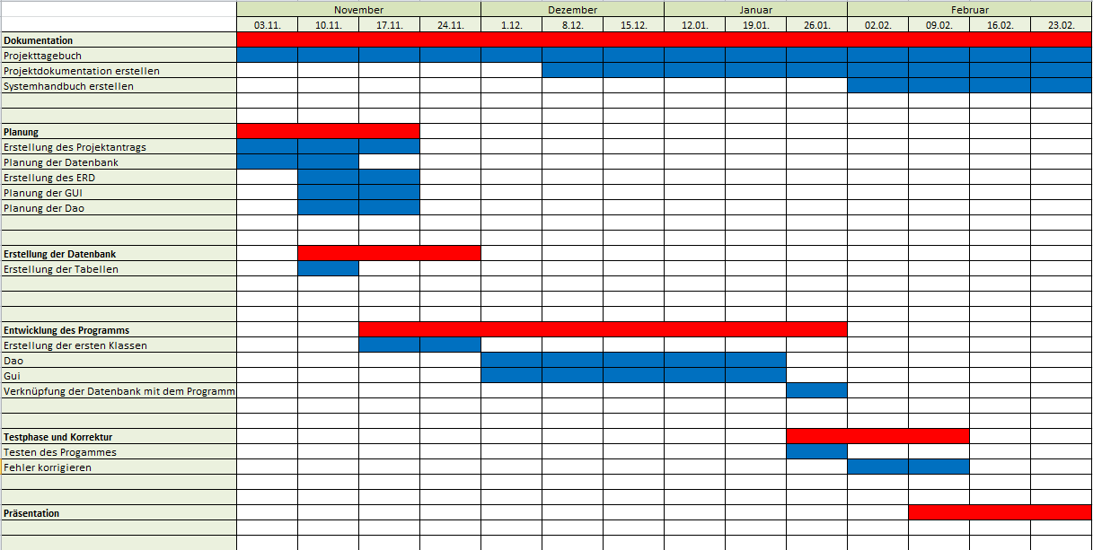

ERD
Hier sehen Sie unser ERD mit dem wir im Vorfeld die Struktur unserer Datenbank geplant und aufgebaut haben. Unsere Planung ging recht schnell und wir sind dabei auf eine gute Lösung für die Struktur unserer Datenbank gekommen.
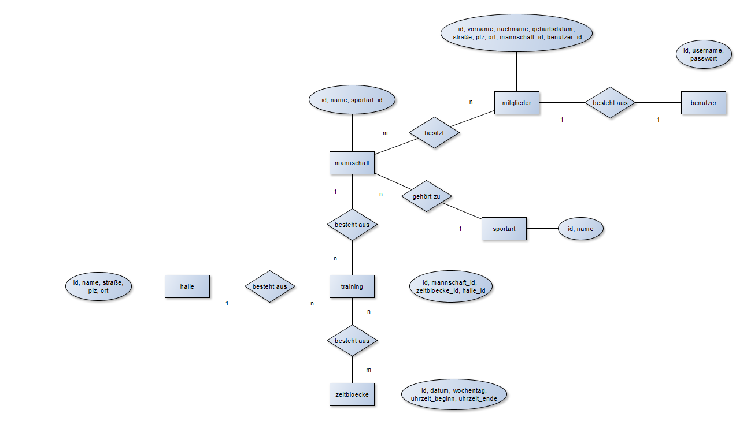

- Beschreibung der Durchführung
  - "Wer, Was, Wann"
  - Probleme der Durchführung skizzieren
Im Großen und Ganzen war unser Problem die fehlende Kommunikation aller Gruppenmitglieder. Sowie eine falsche zu grobe und zu lockere Zeitplanung. Wir hätten einen festeren Zeitplan aufstellen müssen und Termine festlegen, wann was fertig sein muss. Des Weiteren haben wir keine unvorhersehbaren Ereignisse eingeplant, wie zum Beispiel, dass mal ein PC kaputt geht oder jemand krank wird über eine kurze oder auch längere Zeit am Projekt nicht weiter arbeiten kann.

    - Wie wurden sie umschifft

!!!!!!
Die Projektdokumentation soll 12 Seiten beim Schrifttyp Arial 11pt, 1,5-zeilig (linker Rand 30mm, rechter Rand 25mm, oberer und unterer Rand 30mm ohne Kopf- und Fußzeile) nicht überschreiten. Weiterführende Informationen können in einen Anhang ausgegliedert werden.

